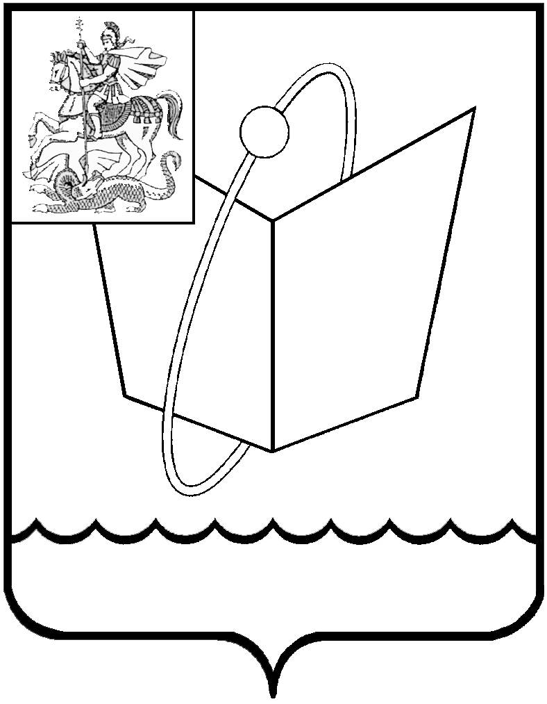
Российская Федерация
Московская область
Совет депутатов
городского округа Фрязино
РЕШЕНИЕ
от 23.05.2025 № 564/97

О принятии движимого имущества (снегоуборщики бензиновые) из собственности Московской области в муниципальную собственность городского округа Фрязино Московской области

В соответствии с Федеральным законом от 06.10.2003 № 131-ФЗ «Об общих принципах организации местного самоуправления в Российской Федерации», частью 11 ст. 154 Федерального закона от 22.08.2004 № 122-ФЗ «О внесении изменений в законодательные акты Российской Федерации и признании утратившими силу некоторых законодательных актов Российской Федерации в связи с принятием федеральных законов «О внесении изменений и дополнений в Федеральный закон «Об общих принципах организации законодательных (представительных) и исполнительных органов государственной власти субъектов Российской Федерации» и «Об общих принципах организации местного самоуправления в Российской Федерации», рассмотрев обращения Министерства имущественных отношений Московской области от 16.04.2025 № 15ИСХ-7914, Главы городского округа Фрязино от 22.04.2025 № 152исх-2706 о передаче (приеме) движимого имущества, находящегося в безвозмездном пользовании Муниципального бюджетного учреждения города Фрязино «Городское хозяйство» на основании договора от 11.12.2024 № 109, из собственности Московской области в муниципальную собственность городского округа Фрязино Московской области, руководствуясь Уставом городского округа Фрязино Московской области,

Совет депутатов городского округа Фрязино решил:

- Утвердить Перечень движимого имущества, предлагаемого к передаче из собственности Московской области в муниципальную собственность городского округа Фрязино Московской области (прилагается).
- Администрации городского округа Фрязино осуществить организационные мероприятия по передаче движимого имущества, утвержденного пунктом 1 настоящего решения в соответствии с действующим законодательством Российской Федерации.
- Направить настоящее решение на подписание Главе городского округа Фрязино.
- Контроль за исполнением настоящего решения возложить на заместителя Председателя Совета депутатов Коновалову П.А.

Председатель Совета депутатов Глава городского округа Фрязино
городского округа Фрязино

______________ Е.В. Романова _________________ Д.Р. Воробьев

УТВЕРЖДЕН
решением Совета депутатов
городского округа Фрязино
от 23.05.2025 № 564/97

П Е Р Е Ч Е Н Ь

движимого имущества, предлагаемого к передаче из собственности Московской области
в муниципальную собственность городского округа Фрязино Московской области

№ п/п | Полное наименование организации | Адрес местонахождения организации, ИНН организации | Наименование имущества | Адрес нахождения имущества | Индивидуализирующие характеристики имущества
1 | 2 | 3 | 4 | 5 | 6
1 | Государственное казенное учреждение Московской области «Дирекция по организации обращения с отходами» | 142605,  Московская область,  г. Орехово-Зуево,  ул. Северная, д. 59, офис 14Б  ИНН 5034057815 | Снегоуборщик бензиновый ручной Steviman | 141190,  Московская область,  г. Фрязино,  проезд Спортивный, д. 5, офис 3 | заводской номер 2024100251, балансовая стоимость 99 500 руб.
 |  |  |  |  | заводской номер 2024100192, балансовая стоимость 99 500 руб.
заводской номер 2024100216,
балансовая стоимость 99 500 руб.
заводской номер 2024100203,
балансовая стоимость 99 500 руб.
заводской номер 2024100201,
балансовая стоимость 99 500 руб.
 |  |  |  |  | заводской номер 2024100202, балансовая стоимость 99 500 руб.
 |  |  |  |  | заводской номер 2024100029, балансовая стоимость 99 500 руб.
 |  |  |  |  | заводской номер 2024100102, балансовая стоимость 99 500 руб.
 |  |  |  |  | заводской номер 2024100214, балансовая стоимость 99 500 руб.
 |  |  |  |  | заводской номер 2024100190, балансовая стоимость 99 500 руб.
заводской номер 2024100135,
балансовая стоимость 99 500 руб.
заводской номер 2024100191,
балансовая стоимость 99 500 руб.
заводской номер 2024100204,
балансовая стоимость 99 500 руб.
заводской номер 2024100103,
балансовая стоимость 99 500 руб.
заводской номер 2024100213,
балансовая стоимость 99 500 руб.
заводской номер 2024100072,
балансовая стоимость 99 500 руб.
заводской номер 2024100104,
балансовая стоимость 99 500 руб.
заводской номер 2024100139,
балансовая стоимость 99 500 руб.
заводской номер 2024100073,
балансовая стоимость 99 500 руб.
заводской номер 2024100141,
балансовая стоимость 99 500 руб.
 |  |  |  |  | заводской номер 2024100134, балансовая стоимость 99 500 руб.

